# How to Online Activate NLPIR Platform Licenses

Step1： 运行在线注册程序，选择待激活的授权文件；

注意：这里的用户系统信息，以及单位信息必须与事先购买的授权完全一致，否则校验不通过。

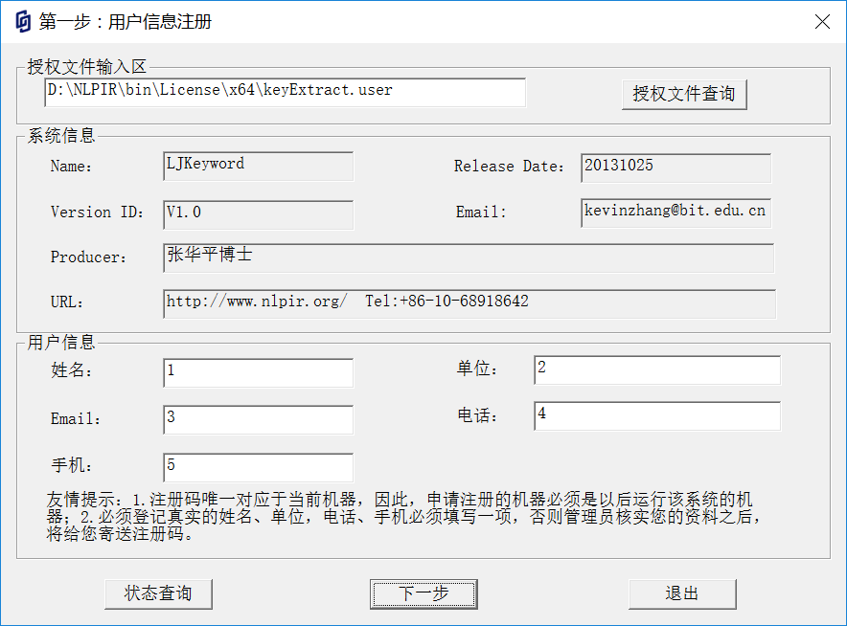

Step2： 输入给定的在线注册码；

注意：必须能够连上互联网。

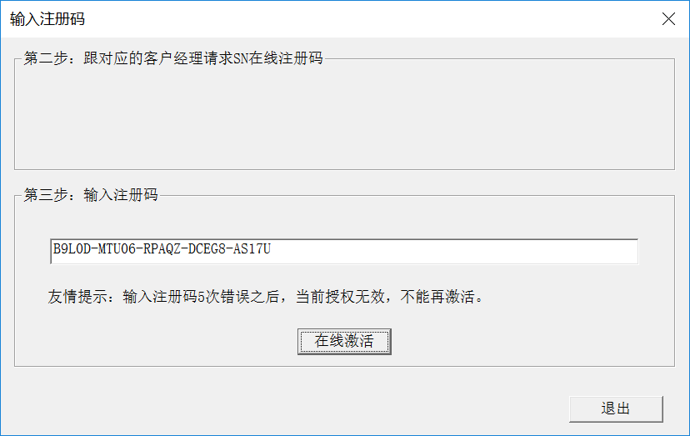

Step3： 点击在线激活，如果成功将返回以下信息，否则将提示错误原因；

